新 书 推 荐

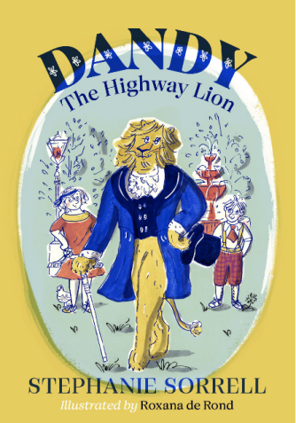
中文书名：《丹迪 · 帕斯 ---高速路上的狮子》
英文书名：DANDY THE HIGHWAY LION
作 者： Stephanie Sorrell
出 版 社：Chicken house
代理公司：ANA
页 数：约50,000字
出版时间：2023年3月
代理地区：中国大陆、台湾
审读资料：电子稿
类 型：7-12 儿童文学
版权已授：世界英语有声版（pre-empt）

为7-12岁现代儿童设计的首次复古冒险，充满友谊、勇气和乐趣！
故事背景设定在20世纪20年代的伦敦，

这里有一头叫做丹迪·帕斯的城市狮子
他住在伦敦梅菲尔区的顶层公寓里
他也是公路狮子 专门劫富济贫 用不义之财去解救被囚禁的动物
而他也有自己的计划：找到那个害死母亲的外来动物饲养者，为母亲报仇
可他却被一位私家侦探盯上了
后续故事又会如何发展呢？
丹迪会找到仇人，避免牢狱审判嘛？
他和人类世界的姐弟俩主人公又会有哪些有趣互动和冒险呢？

各种会说话的动物，丰富的动物描写和有趣的生态主题，并带有滑稽和幻想的色彩
由Roxane de Rond绘制插图，具有经典的怀旧感

内容简介：

《丹迪 · 帕斯 ---高速路上的狮子》是一部以20世纪20年代的伦敦为背景的儿童文学，讲述了一头狮子丹迪 · 帕斯在伦敦梅菲尔区的顶层公寓里享受奢华生活的故事。

哈蒂(11岁)和本(9岁) ，姐弟俩最近不情愿地从乡下搬到了伦敦，他们在公园里遇到了丹迪，丹迪之后把他们带进了他的世界。丹迪向他们坦言了自己是一头公路狮子的秘密身份，专门捕食那些虐待动物的人，并利用这些人的不义之财去解救被囚禁的动物。到目前为止，他一直在躲避警察的注意。但没想到一位私家侦探，佩内洛·普波斯特韦特小姐，开始调查丹迪，确信他是嫌疑人。

无忧无虑的丹迪让海蒂和本帮助他从动物园救出一个老朋友，贝里尔熊。只经过几次小小的颠簸，他们就成功了，贝里尔和丹迪一起住在他的豪华公寓里。

一直以来，丹迪都渴望能为母亲报仇，他的母亲死于伦敦某个仓库的外来动物饲养者之手。丹迪和他的小伙伴们试图找到这些饲养员。知道他们遇到一个收藏家和动物救援者，卡莫迪先生，他表示自己可以帮助找到这些饲养员。但与此同时，韦特小姐还在穷追不舍，并且声称找到了证明丹迪有罪的证据，狮子被迫躲藏起来。海蒂开始散布谣言，说丹迪正是被那些杀害他母亲的养殖者陷害的。这个故事被媒体报道了，很快舆论就站在了丹迪这边。

之后，卡莫迪先生说他已经找到了饲养员的仓库，由一对名叫普拉沃森夫妇经营。丹迪决定闯入他们的总部，抓住饲养员并释放动物们。没曾想的卡莫迪先生和普拉沃森先生是同一个人，丹迪和他的朋友们陷入了圈套，被抓住了。他们似乎满盘皆输，但还好在一群友好企鹅的帮助下，他们重新占据了上风。不久后，韦特小姐来到仓库，证据表明普拉沃森先生因为他的双重身份犯下了欺诈罪。警察逮捕并监禁了这个非法养殖者，公众多数认为他们也应对公路抢劫案负责。韦特小姐看到仓库的情况后，被说服放弃对丹迪的追捕，同样的作为交换条件，丹迪也同意不再做公路狮子。

一些获救的动物回到了它们的自然栖息地，但其他动物，比如丹迪，选择作为城市动物留在伦敦。本和海蒂一致认为，毕竟，现在住在城市里也没那么糟糕。

作者简介：
斯蒂芬妮-索雷尔（Stephanie Sorrell）的童年大部分时间都是在英格兰西北部的山上奔跑，她希望自己能以某种方式进入她最喜欢的书中的世界。大学毕业后，她出发去探索世界。

内文插图：

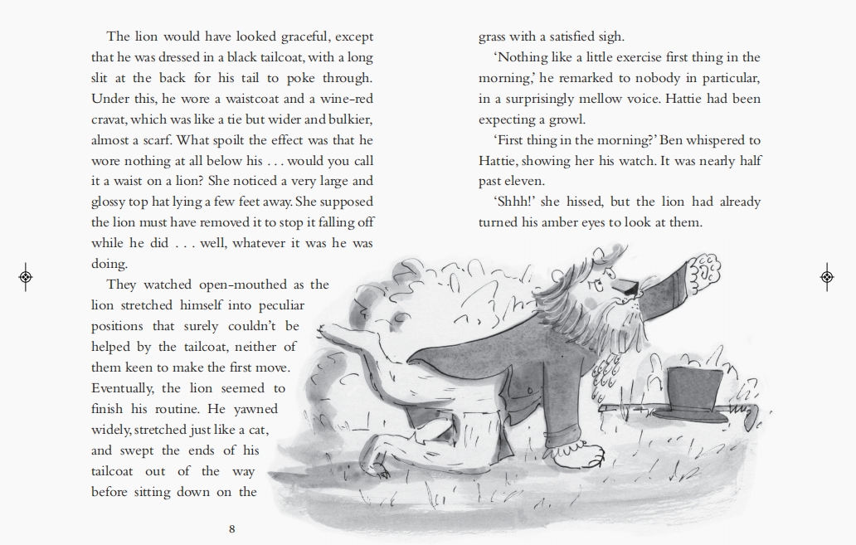

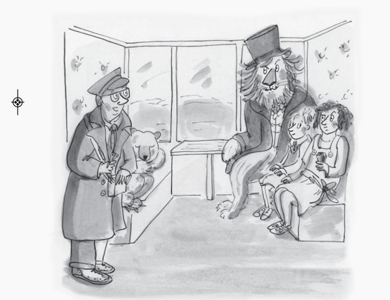

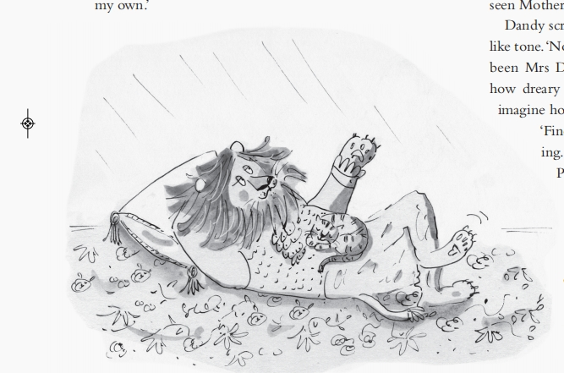

谢谢您的阅读！
请将回馈信息发至：薛肖雁 Echo@nurnberg.com.cn
安德鲁﹒纳伯格联合国际有限公司北京代表处
北京市海淀区中关村大街甲59号中国人民大学文化大厦1705室
邮编：100872
电话：010-82449185
传真：010-82504200
Email: Echo@nurnberg.com.cn
网址：www.nurnberg.com.cn（获取最新书讯）
微博：http://weibo.com/nurnberg
豆瓣小站：http://site.douban.com/110577/
抖音号：安德鲁读书
微信订阅号：安德鲁书讯

